Зачет №1 (к параграфам №№15, 16) Срок окончания подачи материала- 04.04.2020 по почте
- В каком направлении сместится химическое равновесие в следующих системах: а) при понижении температуры; б) при повышении давления?
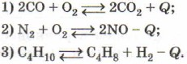
- Как повлияет повышение давления на химическое равновесие в следующих системах?
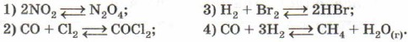
- Как надо изменить концентрации веществ, давление и температуру гомогенной системы
чтобы сместить равновесие в сторону разложения РСl₅?
- Выберите уравнения обратимых реакций, в которых изменение давления не вызовет нарушения химического равновесия:
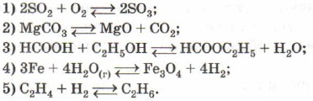

Зачет №2 (к параграфам №№20, 21) Срок окончания подачи материала 09.04.2020 по почте

- Составьте формулы и сравните характер оксидов и гидроксидов следующих химических элементов: a) Be, Mg и Са; б) Na, Mg, Al. Сформулируйте закономерности Периодической системы Д. И. Менделеева, которые можно подтвердить данными примерами.
- Какие способы получения металлов вы знаете? В чем состоит сущность всех способов?
- Составьте уравнения окислительно-восстановительных реакций получения:
а) меди из оксида меди (II) с помощью углерода и оксида углерода (II);
б) кадмия из оксида кадмия (II) и марганца из оксида марганца (IV) с помощью водорода;
в) хрома из оксида хрома (III) с помощью алюминия.
- Напишите уравнения реакций, с помощью которых можно осуществить следующие превращения:
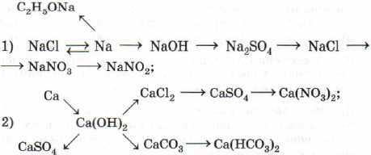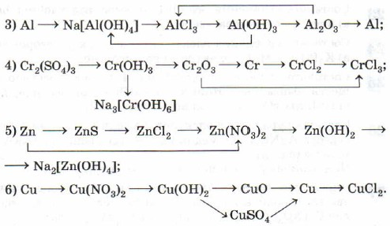
- Что такое коррозия? Какие виды коррозии вы знаете? Какой из них представляет собой физико-химический процесс?
- Можно ли считать коррозией следующие процессы: а) окисление железа при электросварке; б) взаимодействие цинка с соляной кислотой при получении «травленой кислоты» для паяния? Дайте обоснованный ответ.
- Почему одни неметаллы при обычных условиях — газы, другие — твердые тугоплавкие вещества? Приведите примеры простых веществ-неметаллов, существующих при обычных условиях в разном агрегатном состоянии: а) газообразном; б) жидком; в) твердом.
- Составьте уравнения окислительно-восстановительных реакций с участием неметаллов. Какие свойства (окислительные или восстановительные) проявляют в этих реакциях неметаллы?
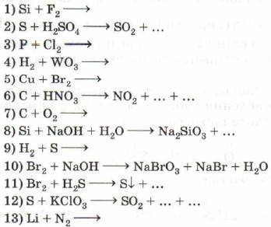
- По какой причине очень сильно различаются температуры кипения воды и сероводорода, но близки между собой температуры кипения серо- и селеноводорода?
- Почему метан устойчив на воздухе, а силан на воздухе самовозгорается; фтороводород устойчив к нагреванию, а иодоводород уже при слабом нагревании разлагается на иод и водород?

